DRUŽENJE PRIJATELJSKIH RAZREDOV 3. B IN 7. B V TEDNU OTROKA

V Tednu otroka, ki je potekal od 5. do 9. oktobra 2015 pod geslom Nekaj ti moram povedat, so sedmošolke tretješolcem ob začetku pouka prebrale pravljico, in sicer Nika Lenart je prebrala knjigo Mamica, kje si, Maja Gorenc je predstavila 5 pesmic iz zbirke Mehurčki, Eva Žnidaršič je prebrala knjigo Pika plete, Ana Pirh pa jih je popeljala na potep s knjigo Polž na potepu na kitovem repu.

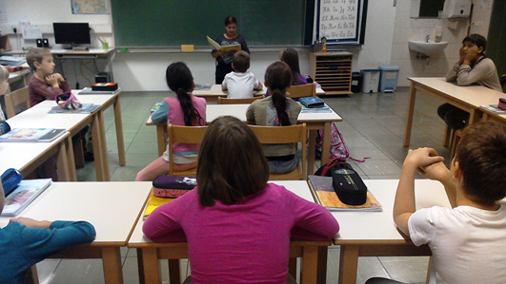 | 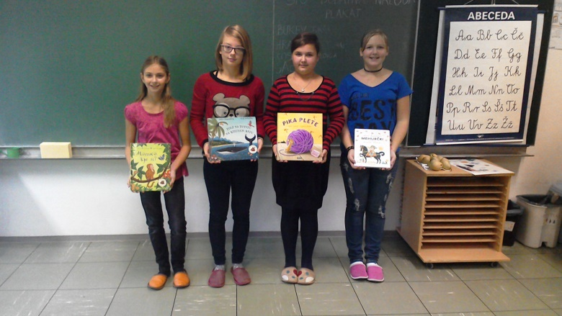

V sredo, 7. 10. 2015, četrto šolsko uro smo izvedli druženje v telovadnici, ki sta ga vodila Kristjan Franci Kelher in Ana Pirh. Učenci so se drug drugemu predstavili, nato pa oblikovali dve mešani skupini, ki sta se pomerili v igri med dvema ognjema.

V petek, 9. 10. 2015, pa so sedmošolci obiskali tretješolce v njihovem matičnem razredu in jih obdarili s knjižnimi pošastmi, ki so jih izdelali zanje, ter čokoladico. Pokazali so jim, kako se knjižne pošasti uporabljajo. Tretješolci so se jim zahvalili s slastnimi lizikami.

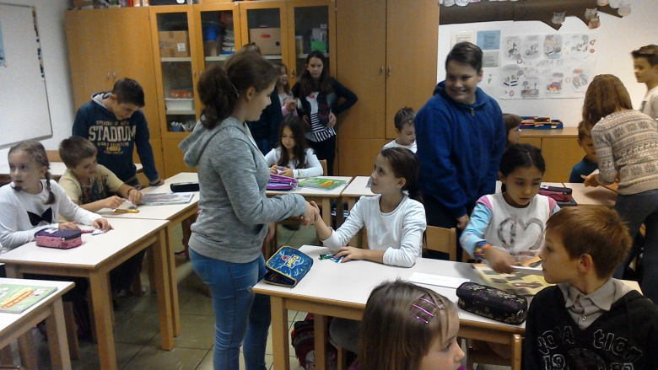 | 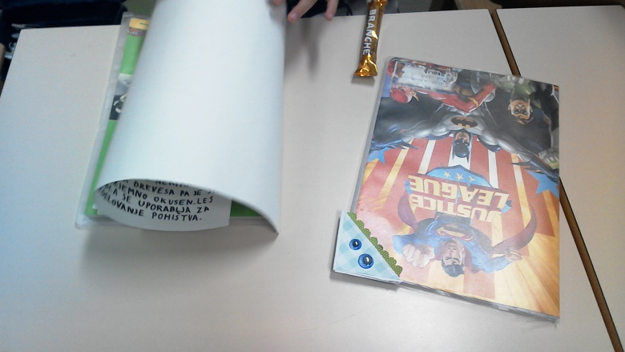
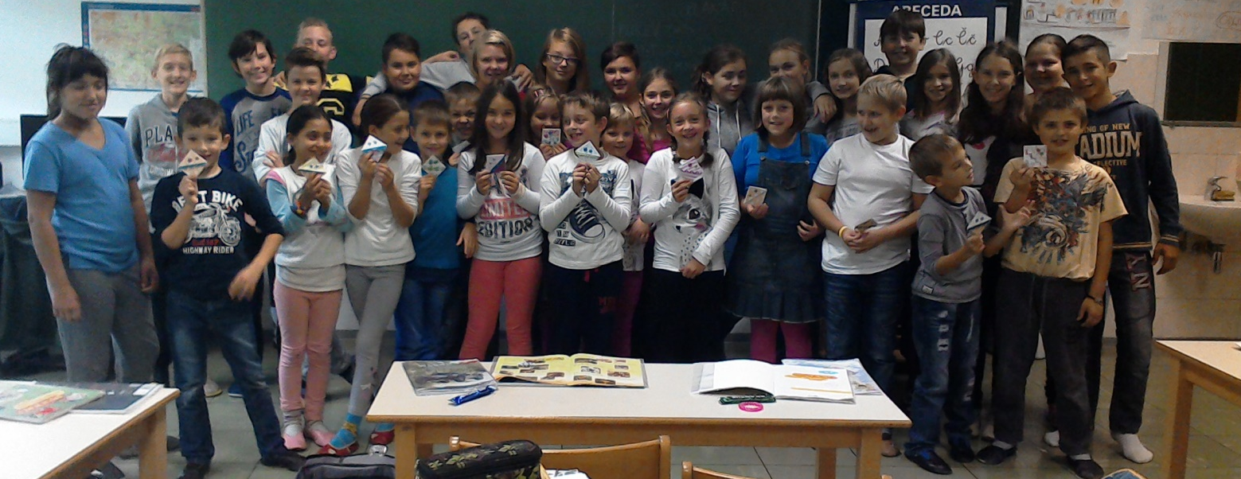

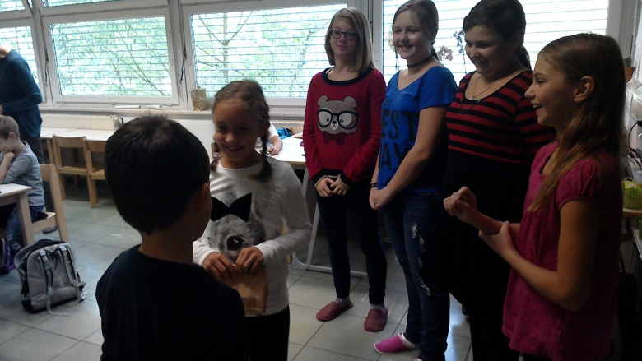 | 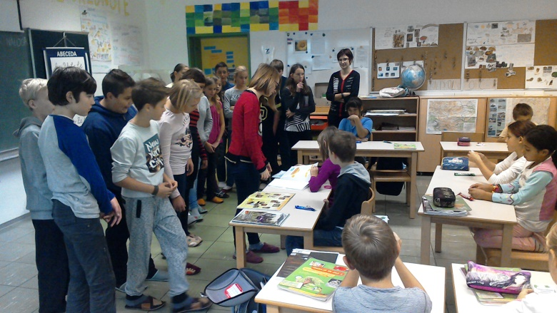

Učenci so se v tem tednu spoznali med seboj, si izmenjali neka misli ter si obljubili, da bodo v tem šolskem letu izvedli še nekaj skupnih srečanj.

Marija Grubar in Irena Pleterski

